​2021年10月1日

報道関係各位
プレスリリース
株式会社シーディーアイ
代表取締役社長 濵岡 邦雅
株式会社日本ケアコミュニケーションズ
代表取締役社長 佐藤 浩基

株式会社シーディーアイと株式会社日本ケアコミュニケーションズが
AIを用いたケアマネジメント分野で連携

株式会社シーディーアイ（代表取締役社長 濵岡 邦雅、本社：東京都中央区、以下「CDI社」）と株式会社日本ケアコミュニケーションズ（代表取締役社長：佐藤浩基、本社：山形県南陽市、以下「NCC社」）は、ＣＤＩ社の人工知能（以下、ＡＩ）を用いたケアマネジメント支援サービス「ＳＯＩＮ（そわん）」とNCC社のケアマネジャー支援ソフト「ケアマネくん」をシステム連携させ、提供することとなりました。

ＣＤＩ社とＮＣＣ社はこの度の連携によって、ケアマネジメントの現場にＡＩを導入することで、業務負担の軽減を図ると同時にＡＩの学習データを根拠としたケアプランを提案し、ケアマネジャーの皆様をより力強くご支援すると共に介護の「質」の向上に貢献致します。

具体的には、ＡＩを活用頂くことにより、ケアマネジャーがＡＤＬ・ＩＡＤＬ、認知症状等の将来予測、自立支援のためのサービスプランを簡単に参照することができ、自立支援・重度化防止を考慮したケアプランの作成を支援します。
また、新人ケアマネジャーの教育ツールとしての役割も期待できます。

ケアマネくん連携版「AI予測くん」について
「ケアマネくん」に連携したAI機能「AI予測くん」をご利用頂くことにより、ケアプラン作成業務に役立つだけでなく、利用者様やそのご家族の皆さまへのご説明資料に活用頂けるなど、ユーザー様へ提供できる価値がより大きくなるものと考えております。「AI予測くん」はＣＤＩ社の「ＳＯＩＮ（そわん）」をベースにしており、対象機能は以下の通りとなります。

AI状態予測
AI用アセスメントに⼊⼒された利⽤者の状態から、約1年後の要介護度と状態の予測を⽰します。
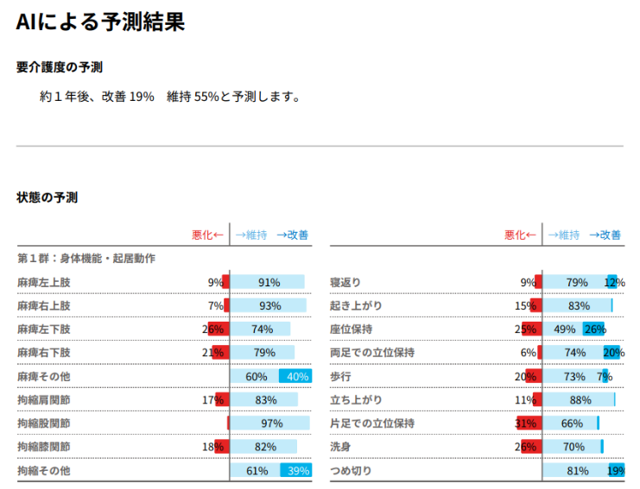

AIサービスプラン
要介護度区分が維持・改善した人が使用したケアプランを集めたデータから、状態が近い人を探し、約 1 年後要介護度の状態改善の可能性が高いケアプランを提案します。

ＣＤＩ社のAIケアプラン作成支援サービス「ＳＯＩＮ（そわん）」
「ＳＯＩＮ（そわん）」はＡＩが学習した約47万件のケアプランをもとに、要介護者の約1年後の状態を予測。ケアマネジャーの自立支援・重度化防止に向けたケアプラン作成を支援します。

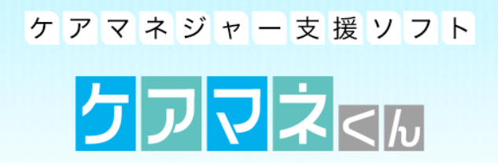

NCC社のケアマネジャー支援ソフト「ケアマネくん」
「ケアマネくん」は、居宅介護支援の業務を完全網羅したクラウド型のケアマネジャー支援ソフトで、アセスメントから自動で２表を作成する機能や、外出先でもスマートフォンから記録をとれる「ケアマネくんモバイル」等の便利な機能を備えています。

■「ケアマネくん」「AI予測くん」に関するお問い合わせ先
株式会社日本ケアコミュニケーションズ
マーケティング・セールス部 マーケティング課
〒103-0011 東京都中央区日本橋大伝馬町１４－１７大伝馬町千歳ビル３階
電話：03-3662-3490 （代表）ホームページ：https://www.care-com.co.jp/caremane/

■ＡＩケアプラン「ＳＯＩＮ（そわん）」に関するお問い合わせ先
株式会社シーディーアイ
セールス＆マーケティング部
〒104-0031 東京都中央区京橋3-1-1 東京スクエアガーデン14階
電話：050-5491-7123 ホームページ： https://soin.tech/
電子メール：marketing@cd-inc.co.jp
以上

